Artes Visuales
Tercero Basico
Seccion C
Catedratico: Walter Manolo Molina Ramos

Pasar la siguiente informacion a su cuaderno, se revisara la siguiente clase presencial.
Puede serviado por via watsap al numero 40595731.
Los dibujos realizarlos con instrumentos de geometria. Lapices y lapiceros

TIPOS DE LINEAS EN DIBUJO TECNICO
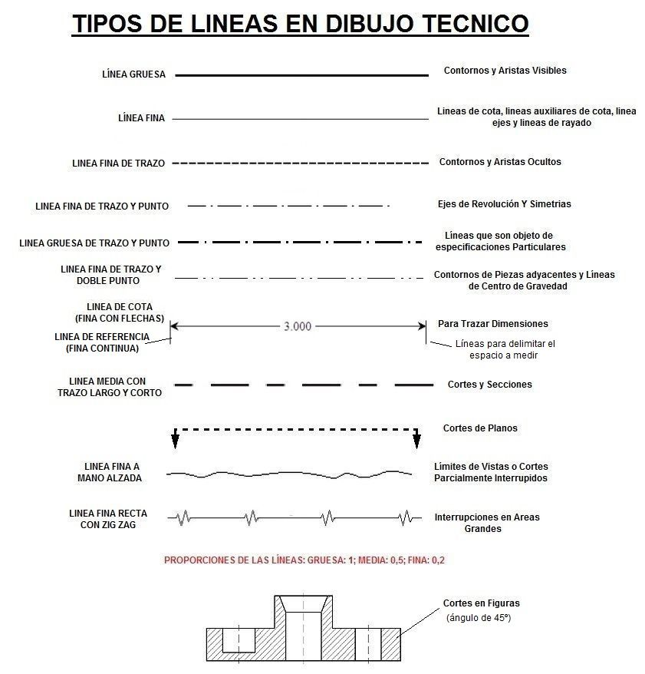
Las líneas en dibujo técnico se utilizan para diferentes propósitos como proporcionar información específica para los diseñadores, fabricantes, técnicos, arquitectos, etc. Estas líneas son un tipo de lenguaje entre los técnicos, por eso están normalizadas y debemos saberlas interpretar. Abajo del todo de la página tienes un ejercicio en forma de juego para comprobar lo que has aprendido después de leer la página.
La combinación de los tipos de líneas con sus espesores normalizados tienen el objetivo de lograr el mejor contraste entre ellas y que la interpretación de un dibujo sea más fácil.
Los tipos de línea a emplear en dibujo técnico vienen especificadas en la norma UNE 1-032-82 equivalente a ISO 128. En la imagen de abajo tenemos todas las líneas que se utilizan, pero de forma general, tenemos los siguientes tipos de líneas:
- Línea Gruesa: Para contornos y aristas visibles.
- Línea Fina : Líneas de cota, líneas auxiliares de cota, líneas de ejes y líneas de rayado.
- Línea Fina de Trazo y Punto: Para Ejes de revolución y Simetrias.
- Línea fina de trazos: Contornos y Aristas Ocultas.
- Línea fina a Mano Alzada: Límites de vistas o cortes parcialmente interrumpidos.
La relación de anchuras entre líneas gruesas y finas no debe ser inferior a 2 (el doble o la mitad) y la anchura de la línea deberá elegirse entre la gama siguiente:
0,25mm – 0,35mm – 0,5mm – 0,7mm – 1mm – 1,4mm y 2 mm.
También podría ser de 0,18mm pero no suele usarse por ser demasiado fina.
Las líneas finas, medias y gruesas dentro de un dibujo o plano, deberán tener siempre la misma anchura, lógicamente cada una la suya propia.
Fíjate en la siguiente imagen donde verás todas las líneas utilizadas en dibujo técnico, sus formas y anchuras:
Las líneas de los cortes en figuras deben tener una inclinación de 45º.
Al obtener vistas, es común que un tipo de línea pueda solapar otro tipo. Por ejemplo, tal vez una línea continua está en el mismo lugar que una oculta. ¿Qué pasa entonces?
Algunas Reglas de Colocación de Líneas:
- Las líneas continuas (aristas y contornos visibles) tienen prioridad sobre las ocultas y centrales (ejes de revolución y simetrías).
- Las líneas ocultas tienen prioridad sobre las líneas centrales.
- Las líneas del plano de corte tienen prioridad sobre todas las demás.
Por ejemplo, una línea oculta y una línea continua en el mismo lugar, la línea continua tendría precedencia y por lo tanto será la que se mostraría. La línea oculta podría ser omitida.
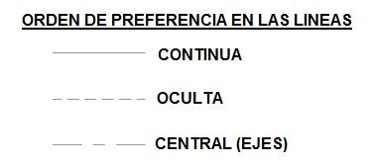
Veamos un ejemplo de una figura con sus líneas de dibujo técnico:
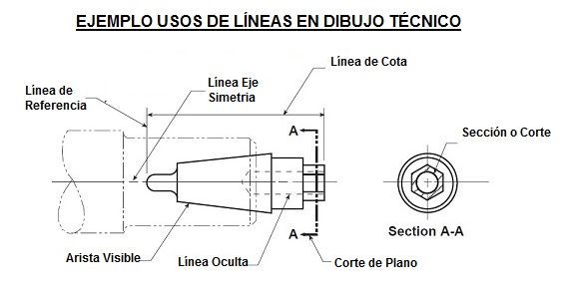
Y ahora puedes ver algunos ejemplos de dibujos con diferentes tipos de líneas:
Ahora os dejamos un video muy interesante donde nos explican los tipos de líneas y como ser realizan con el programa AUTOCAD. Debajo del video tienes un juego para identificar las líneas utilizadas en dibujo técnico y sus grosores.

